新 书 推 荐
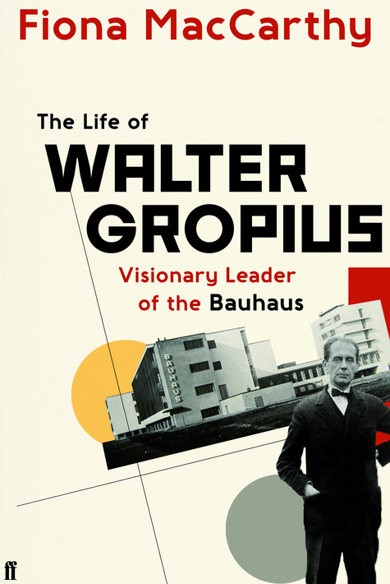
中文书名：《沃尔特·格罗皮乌斯的人生：包豪斯建筑学院创始人》
英文书名: The Life of Walter Gropius: Visionary Founder of the Bauhaus
作 者：Fiona MacCarthy
出 版 社： Faber & Faber
代理公司：PFD/ ANA/ Susan Xia
页 数：640页
出版时间：2019年5月
代理地区：中国大陆、台湾
审读资料：电子稿
类 型：人物传记/历史

内容简介：

包豪斯的概念——字面意思是“建筑房屋”——来自沃尔特·格罗皮乌斯，一位实践建筑师，也是20世纪伟大的思想家之一。年轻的格罗皮乌斯设计包豪斯的想法源于他第一次世界大战的经历，当时他在西部前线担任骑兵军官。他对自己所经历的毁灭性场面的反应是，毅然下定决心“从零开始”。“只有对设计和建筑有新的看法，才能让一个支离破碎的文明重建自己。”格罗皮乌斯的愿景是为人民提供一种民主的艺术理念：让每个人都能共享为社会进步而设计的艺术。

包豪斯美学意味着清晰、锐利的角度和直线。它以康定斯基、克利、阿尔伯斯和摩利-纳吉为师，意味着一种有趣的、丰富的实验式公共生活(以及通常是不同寻常的聚会)。格罗皮乌斯是这个充满活力的文化生活的中心人物，他有着伟大的个人魅力和智慧魅力。这本书揭示了他的迷人之处和辛酸的个人经历：他在第二次世界大战期间个人的痛苦和流亡，他女儿的离世，他妹妹的失踪，和他与阿尔玛马勒的婚姻的解体——同时审视了推动20世纪现代主义作为一个整体的动力。
作者简介：
菲奥娜·麦克卡西（Fiona MacCarthy）是一位著名的广播员和评论家，她以其广受好评的著作《埃里克·吉尔》(1989)使自己成为英国一流传记作家之一。菲奥娜是英国皇家艺术学院的高级研究员，英国皇家文学学会的高级研究员，牛津大学玛格丽特霍尔女士的荣誉研究员。她在2009年被授予大英帝国勋章以表彰她对文学的贡献。

谢谢您的阅读！
请将反馈信息发至：夏蕊（Susan Xia）
安德鲁·纳伯格联合国际有限公司北京代表处
北京市海淀区中关村大街甲59号中国人民大学文化大厦1705室
邮编：100872
电话：010-82504406
传真：010-82504200
Email：susan@nurnberg.com.cn
网址：http://www.nurnberg.com.cn
微博：http://weibo.com/nurnberg
豆瓣小站：http://site.douban.com/110577/

